共青团上海杉达学院委员会文件

杉达(团)〔2020〕8号

共青团上海杉达学院委员会
关于开展“青春同行，并肩战‘疫’”2020年大学生
暑期社会实践活动的通知

校团委、学生会、各学院分团委、各基层团支部：
为学习贯彻《推普脱贫攻坚行动计划（2018-2020年）》和习近平总书记对疫情防控工作的重要讲话精神，深入贯彻落实全国教育大会精神，加强劳动教育，厚植学生爱国主义情怀，更加有针对性地做好大学生价值引领工作，建设“多科性、国际化、高水平”的应用技术大学，培养经济社会发展需要的高素质应用型人才，充分发挥社会实践作为加强和改进大学生思想政治教育重要途径的优势，提高综合能力和提升思想素质。校团委计划组织开展“青春同行，并肩战‘疫’”2020年上海杉达学院大学生暑期社会实践活动。现将有关事项作如下通知：
一、活动主题
青春同行，并肩战“疫”
二、总体思路
2020年我校大学生暑期社会实践活动以“青春同行，并肩战‘疫’”为主题开展实施，紧密围绕决战决胜脱贫攻坚，全面建成小康社会和习近平总书记对疫情防控工作的重要讲话精神，以新举措落实扶贫精神，加速推动我校实践育人工作的发展，促进学生在实践过程中知国情、明社情，加强劳动教育，践行社会主义核心价值观，鼓励大学生走出校园、深入基层、了解国家就业政策、国民民生情况，在实践中受教育、长才干。
三、活动内容
（1）理想信念教育类
2020年是全面建成小康社会决胜之年、脱贫攻坚决战之年。各级团学应组织学生通过回顾中国扶贫的伟大征程，聚焦我国经济社会的发展成果、城乡建设的革新变化、人民生活水平以及精神面貌的日益提高的现状，围绕疫情防控、重点行业就业、新型基础设施建设等热点话题，深入行业、了解国情社情民情，鼓励学生在实践中涵养家国情怀、培养学术志趣、践行党员责任、砥砺奋斗品格，树立以实现中华民族伟大复兴为己任的远大理想和使命担当。同时鼓励学生以个人为单位自主立项，开展线上访谈、社会调研等多种形式的主题教育社会实践活动。
关键词：地区情况调研、疫情防控、重点行业就业、新型基础设施建设、党建教育
（2）互联网+创新创业类
当前，以“互联网+”为主要特征的新一代技术革命，正在推动人类社会从工业社会迈向信息社会。“互联网+”作为推动社会变革转型的重要技术力量，也必将是驱动发展的要素和动力，必将对未来的发展产生深远影响。大学生作为“互联网+”新时代创新创业的生力军，应当紧跟时代潮流，积极开展“创新驱动，转型发展”的实践、体验活动。该项目旨在培养学生创新思维、创业意识和创新能力。通过创新设计、创意构思、创意制作，将互联网新技术与经济社会各领域有机结合，培育新产品、新服务、新模式，充分发挥“互联网+”对创新创业的支撑作用。
关键词：互联网+、创新、创业
（3）社会调研类
鼓励学生积极响应习近平总书记在十三届全国人大二次会议中，提出的关于坚持以人民为中心的发展思想，统筹做好疫情防控和经济社会发展工作，努力克服疫情带来的不利影响。调查了解社会变迁和发展，关注民众生活状况，就疫情防控、精准扶贫、住房保障、医疗养老、食品安全、经济发展等问题展开调研，并提出可行性建议和方案。鼓励学生以个人为单位自主立项，体会国情民情，借鉴参与式观察及深度访谈的方式，通过线上观察、访谈，了解群众真实的经历、感受、观点见解，从中挖掘深层次的社会规律，探求社会现象背后的本质，理解他们的所思、所想、所需、所望，从而正确、全面地看待中国的现状和发展。
关键词：疫情防控、精准扶贫、社会现状、扶贫调查
（4）专业实习类
将社会实践活动与专业学习相结合、与就业指导相结合、与服务社会相结合，深入开展与专业相关的社会实践活动。鼓励学生结合学科专业特点，以个人为单位自主立项，通过专业实习提升就业本领、业务素质、动手能力和协作能力，发现新知，运用真知，在解决实际问题的过程中，实践所学知识、积累社会经验、培养吃苦耐劳的精神，使学生多维、深度了解行业专业需求，激发学生投身行业学习实践的激情动力，为走上社会、成就事业打下坚实的基础。
关键词：专业实习、就业指导、服务社会
（5）志愿服务类
鼓励学生发扬志愿服务精神，参与以暑期防疫、扶贫济困、敬老、助残等为主要内容的志愿服务类活动，为社会发展和社会弱势群体贡献一份力量。学生可选择性参与以下几类志愿活动,如暑期防疫志愿者、扶贫济困志愿者、社区志愿者、文明志愿者、文化志愿者、医疗志愿者、助残志愿者、红十字志愿者、消防志愿者等，认定暑期社会实践需要服务满2周或累积时长超过80个小时。学生凭时长认定证明（包含志愿者学号、姓名、联系方式，志愿服务内容，志愿服务起止时间和志愿服务总时长，以小时为单位）、负责人签名、相关单位公章、《上海杉达学院学生社会实践情况记录》进行认定。
（另：不可同时认定暑期社会实践和志愿服务时长，两者自行选择其一。）
关键词：暑期防疫、志愿精神、敬老助残、扶贫济困
四、工作流程
（一）个人立项
2020年暑期社会实践原则上不开展团队项目，采取学生以个人为单位自主立项的方式；采取网上申报、线上审核的方式，具体操作如下：
（1）各学院在2020年7月15日前将个人项目申报书汇总电子版打包上交至校团委大学生实践中心邮箱：sdxtwshsjb@163.com，邮件请以“学院+项目申报表”命名。经评估后，对具有实践意义的项目给予一定经费支持（每个项目不超过300元）。
（2）在校2017、2018、2019级学生参照《上海杉达学院大学生社会实践学分实施办法（试行）》和《上海杉达学院大学生社会实践学分认定实施细则（试行）》，需按要求填写《上海杉达学院学生社会实践情况记录表》，以个人为单位就社会热点问题，如：疫情防控、教育扶贫等或地方社情等方面开展为期不少于两周的调研活动；或以个人为单位，在与社情民情关联的工作岗位上进行为期不少于4周的社会调查主题的见习、实习，并以文字、照片、视频等方式加以记录。
（3）撰写社会调查报告、实习工作心得作为大学生必修的社会实践课程之一，将记入学生的学分中，学生在大学四年期间必须修满社会实践课程学分。
（二）实践成果
（1）暑假期间开展社会实践活动并做好相关材料整理，完成不少于1500字的实践报告撰写，可附加视频或画册
（2）返校一周内将社会实践报告等材料上交校团委。校团委组织评审，举办经验交流会和社会实践成果展示，表彰在社会实践活动中涌现出的先进项目和个人。
五、工作要求
（一）高度重视，加强领导。各学院要充分认识开展暑期社会实践的重要意义，加强工作领导，形成学院党政领导统筹协调、学院团学组织组织实施和学院教师积极配合的工作体系。
（二）精心组织，力求实效。各学院学生应利用专业优势，将社会实践与自身发展相结合，充分调动学院各级资源，鼓励更多教师参与到社会实践的培训、指导和实践中，力求形成具有学院特色的实践品牌。
（三）落实保障，确保安全。受疫情影响，为保证师生在社会实践活动中确保自身安全，外出活动一律佩戴口罩等必要防护护具，避免进入人群密集地区；建议以线上形式交流开展、访谈活动。各学院要创造条件，争取社会资源，保证实践活动顺利开展。重视社会实践的安全保障工作，加强安全教育，确保师生人身安全，确保实践活动“零事故、零感染、零缺憾”。
（四）加大宣传，营造氛围。各学院要在本学院中加强实践活动宣讲，提高同学们对暑期社会实践的认识。用新媒体手段展示实践，充分发挥情感、艺术、时尚等元素的作用，逐步在学生间形成人人参与社会时间的氛围。
（五）携手社会，长期合作。各学院在暑假社会实践中应充分利用社会实践基地开展丰富多彩的实践活动，积极寻求与合作方的多层次更深入地合作发展，积极开发新的社会实践基地，做到实践活动以基地为依托的长效机制。暑期结束后，实践个人应及时上报在暑期中的相关活动及实践基地的情况。
六、联系方式
戈 菲（老师） 联系电话：021-20262811
姚依雯（学生） 联系电话：18001731225
联系邮箱： sdxtwshsjb@163.com
联系地址： 校团委办公室（学生活动中心101室）

附件：
1、上海杉达学院2020年暑期社会实践申报书（个人）
2、上海杉达学院学生社会实践经费管理办法（试行）
3、上海杉达学院学生社会实践情况记录表

共青团上海杉达学院委员会
2020年6月23日

附件1：
2020年上海杉达学院暑期社会实践项目申报书（个人）
项目名称
实践地点
执行人 | 姓 名 |  | 学 号 |  |  |  | 院 系
 | 专 业 |  | 联系方式
 | 申报经费 |  | 经费预算明细
项 目 简 介 （500字） | （简述预期目标以及活动计划）
学 院 分 团 委 意 见 | 签 章：  日 期： |  |  | 校团委意见 |  | 签 章：  日 期：
申报书填写须知
1、个人基本信息：如实填写，其中各项内容如有更改请及时联系校团委大学生社会实践中心，否则可能造成的损失由项目执行人承担。
2、项目简介：请简要介绍开展该社会实践活动的预期目标以及活动计划，要求字数在500字。
3、预期目标：请写明通过开展该活动，期望得出何种成果结论，达到何种社会效应。
4、活动计划：请按时间顺序简要列出实践活动的具体内容（时间、地点、人物、事件等）。
5、申请经费：：根据实际情况填写开展该社会实践项目所需的资金预算明细。经费上限金额为300元，请项目执行人合理规划经费支出。
6、经费预算明细：请标明各项目的花费预算，比如礼品费用、资料打印费用、宣传费用等。（受疫情影响， 本次暑期社会实践活动鼓励大家在本人所在地开展，故路费及住宿费不予以报销，公交地铁除外）
附件2：
上海杉达学院学生社会实践经费管理办法（试行）
因疫情缘故，今年个人项目的住宿、火车票和高铁票费用均不报销。
一、报销流程
- 在活动结束后，发票收交一周之内完成，项目主办部门上交发票和明细以及电子汇总表格（需要模板）双方财务负责人须亲手交接清点发票及现金，否则责任由活动主办部门自负；
- 由办公室/秘书处负责该部门报销的同学核对发票是否符合报销标准，与电子汇总表格一一核对，无误后即刻上报校团委老师核对；
- 财务处发放报销款，将报销金发放给项目主办部门财务负责人，双方校对金额、领取报销款无误后签字确认。

二、开票方信息
- 户名：上海杉达学院（必填）
- 统一社会信用代码：523100004251652819（必填）
- 开户行：建行金桥支行（选填）
- 银行账号：31001576613055688499（选填）
- 地址：金海路2727号（选填）
- 联系电话：20262626（选填）

三、细则
- 发票要点：户名、统一社会信用代码、日期、品名（必须填写物品的具体名称，型号）、单价、数量、金额等项目填写齐全（如发票上面无明细，请附订单详情截图或者商家开具的明细并盖与发票一致的公章），字迹清楚，金额正确，大、小写相符，总金额上无章印覆盖，发票一经涂改即无效；
- 报销的发票以及明细必须有税务机关统一印制的发票监制章，并加盖开票单位发票专用章或财务专用章。发票须在税务机关规定的使用有效期内；
- 可报销发票种类：机打发票、增值税（电子）发票、普通增值税（电子）发票、定额发票（仅学校打印店，其他无效）；
- 单价超过50元以上作为物品发放给个人必须有签收单，如图所示；（模板见附件）
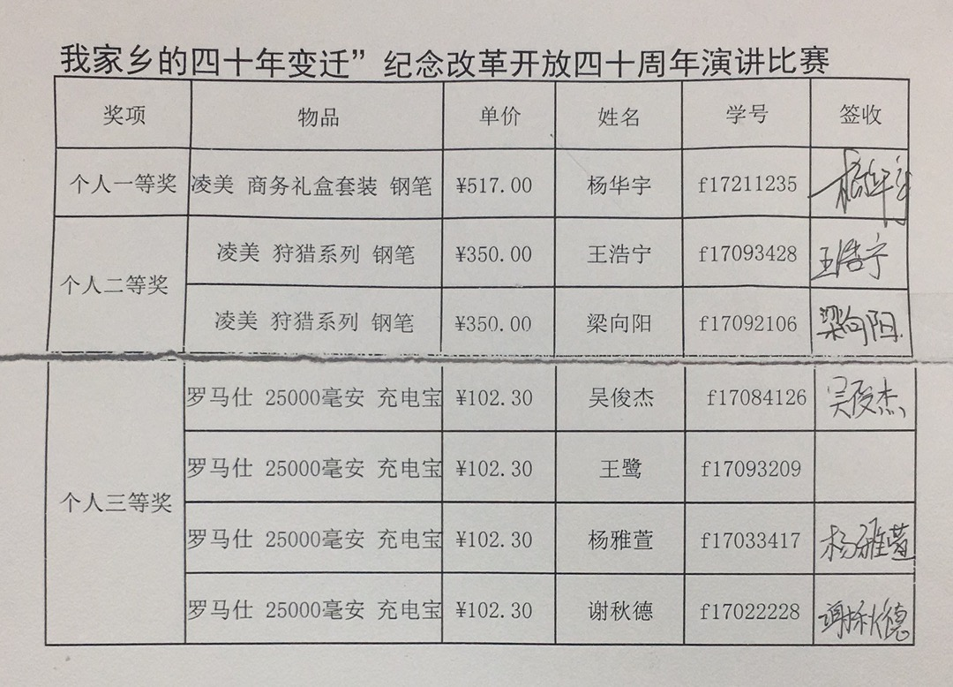·
- 不可报销发票种类：我校不接收增值税专用发票、收据（学校打印店收据除外）等；
- 报销凭证严重破损导致内容不全、不清的，一律不得给予报销；
- 定额发票须附上收据，发票以及收据上都要有同一家公司的盖章；
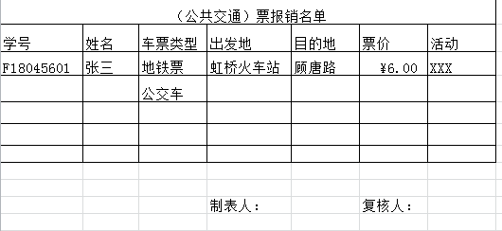
- 由于疫情本学期鼓励学生在本地进行活动，取消高铁票、火车票相关报销。车票报销需要在地铁或公交凭证正面用铅笔标注起点与终点，并填写一张汇总表并打印。制表人由活动负责人亲自签字，复核人由报销负责部门签字。
- 仅发票联作为报销凭证，其他税务单据一概不收。
- 海报或易拉宝设计上交发票外，还需商家清单一份附上与发票相同印章
（模板如图，需要加章）
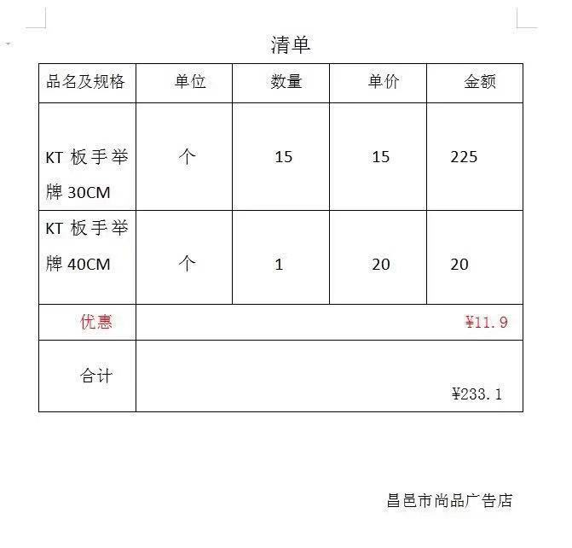
四、电子发票
电子发票需自行打印，并附1.发货原始清单证明发票唯一性，发货单中内容包括（品名、单价、数量、金额、订单号、财务专用章）2.淘宝交易截图（品名、单价、数量、金额、总金额、订单号）。
发货原始清单（一定要是原打印件，不可复印，并与发票盖章统一）
淘宝交易截图（从收件人到付款时间需在一张图上，长截图无马赛克，无明显拼接痕迹）
例图：
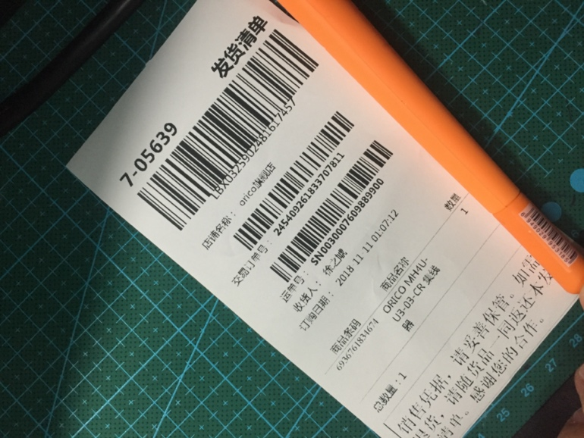

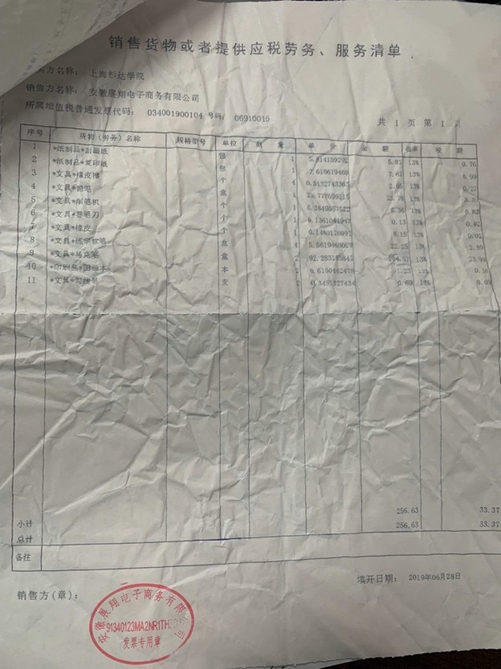
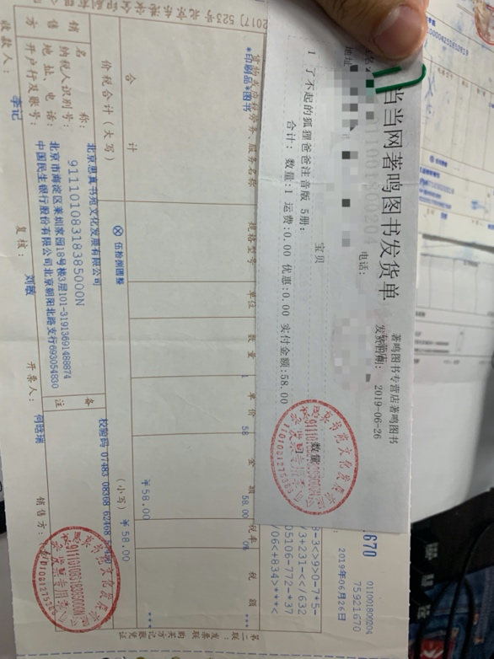

*五*、情况说明（此为特殊情况，前提：有发票）
以下需附情况说明：
- 其他特殊情况，餐饮、报名、体检等；
以上情况不适用于有发票但明细丢失，损坏，遗忘。
（以下为情况说明的模板，本人或主任完成情况说明后拿给校团委盛毅书记签字，盖上公章，夹在发票后）
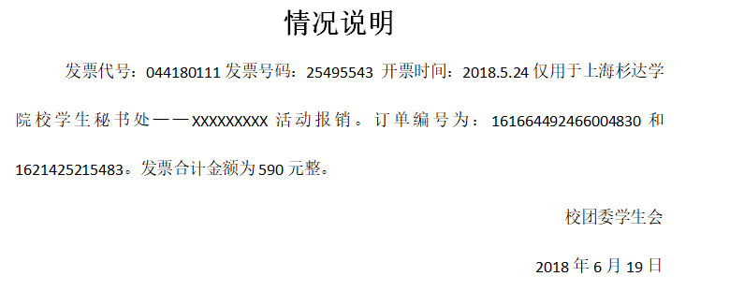

- 明细一般要求（卖家提供，机打）
- 所采购的用品必须让卖方详细列清，物品，数量，单价，合计金额。
- 如果购买的物品数量较多请另附一张采购清单一一罗列。
- 若发票上未标明单价和数量，只有总价，则需要详细的淘宝订单截图打印页。用回形针将打印页与发票夹在一起，打印页折三折放于发票后；
七、其他
- 注意大写：零 壹 贰 叁 肆 伍 陆 柒 捌 玖 拾；
- 餐饮需要小票(详细到菜名)；
- 餐饮报销：50元每人每天；交通报销：40元每人每天*
（2/3/4条例仅为暑期社会实践项目报销参考项）
- 上交发票时需打印并填写交接单，模板见附件
- 图例
- 机打发票图例
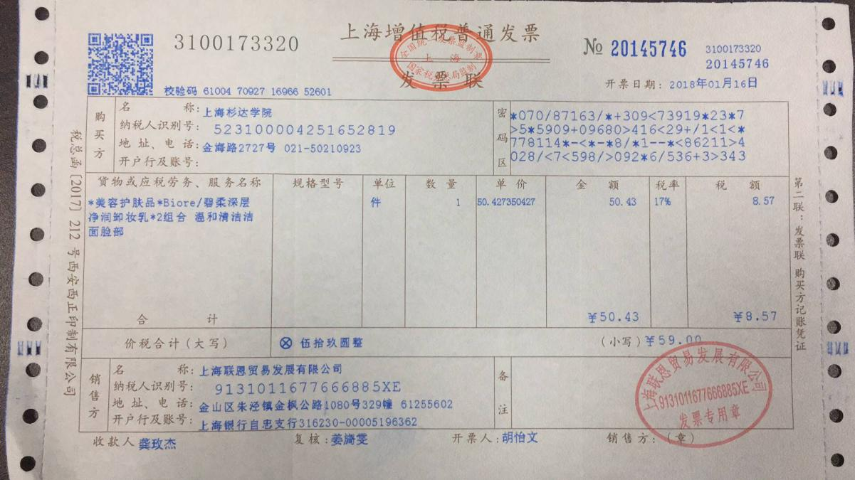
2. 定额发票明细图例（只收学校打印店，并且确保每张都有盖章）
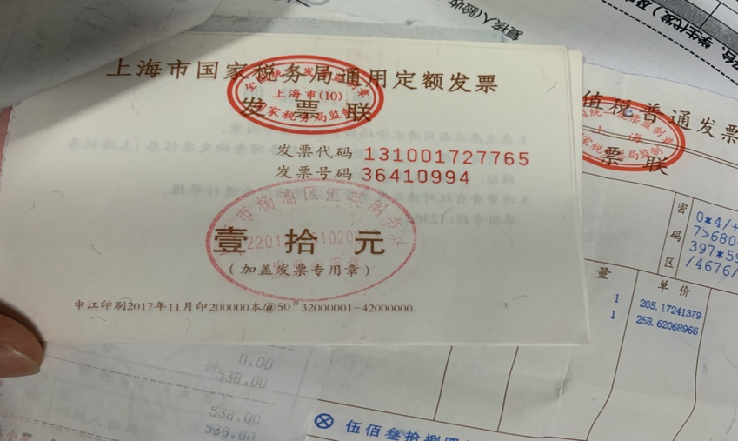

3. 电子发票图例（打印清晰，无模糊）
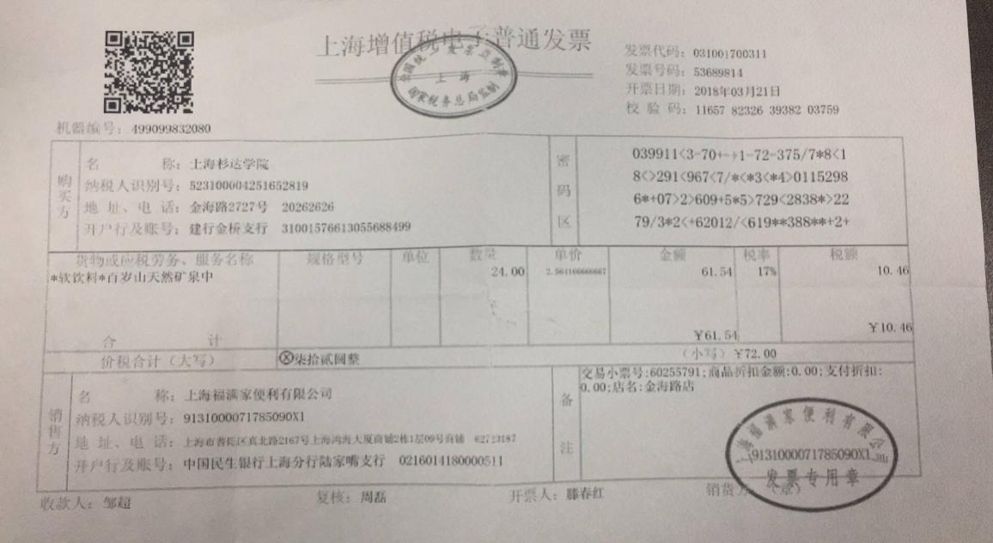

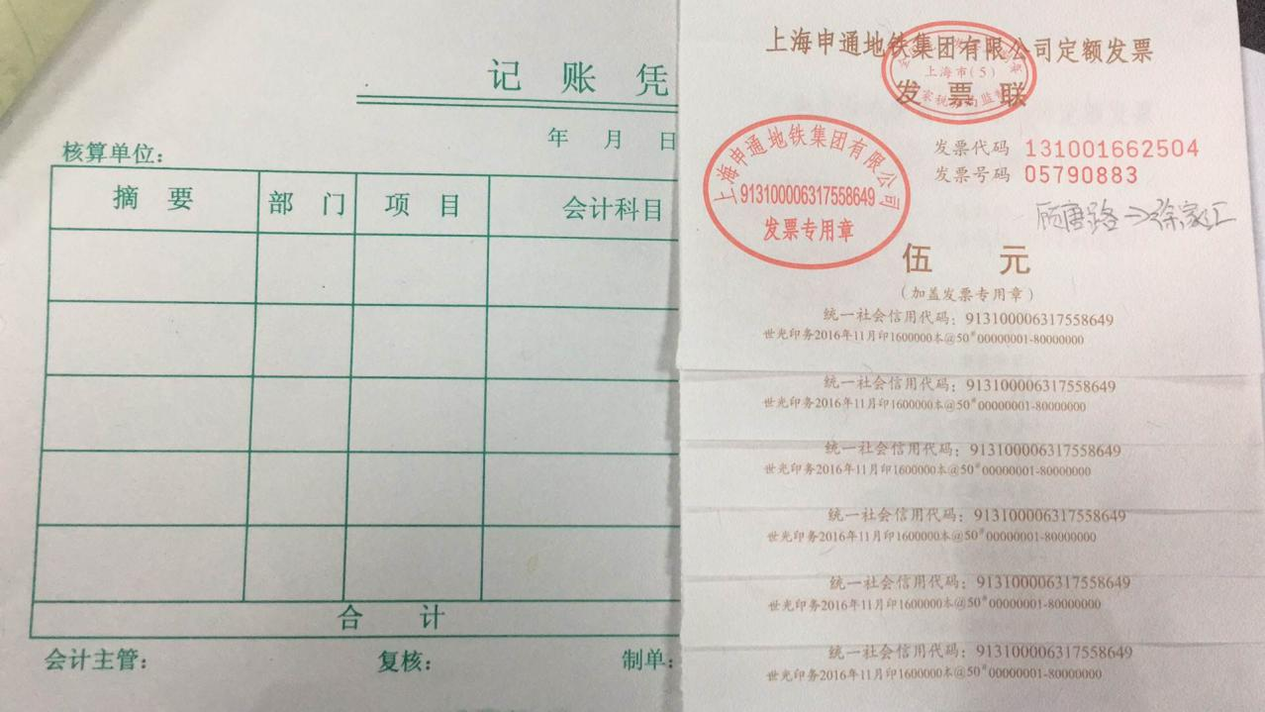
4. 地铁票样例（铅笔于每张车票正面写明出发站与到达站，背面填写日期；公交车同上）

签收表模板：
XXX签收表
序号 | 学号 | 姓名 | 奖项 | 物品 | 数量 | 价格 | 签收
合计金额：（手写） |  |  | 大写：（不用填）
备注：

制表人：（手写）
复核人：（不用填）

制表日期： 年 月 日

附件3：
上海杉达学院学生社会实践情况记录
*学院 |  | *专业
*姓名 |  | *学号
*班级代号 |  | *联系方式
*实践单位全称 |  | 实践单位地址
实践单位联系人 |  | 联系人电话
*实践起止时间  （年/月/日—年/月/日） |  | *总计时间（天）
*具体工作和岗位
实践小结（1500字左右，不得抄袭，不够可附页。打印参照格式：正文仿宋小四，1.5倍行距）

工作成绩及表现鉴定：

负责人：
日期： 年 月 日
单位公章
分团委审核意见：

分团委签章：
日期： 年 月 日
校团委审核意见：

校团委签章：
日期： 年 月 日
备注：
备注：正反面打印

